Три дня в детском саду - две недели на больничном
Эта типичная статистика детей, только что начавших посещать детский сад.
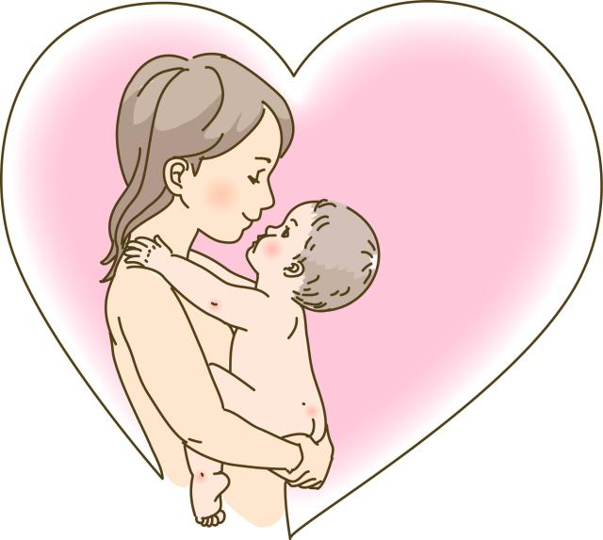Да, в детских садах дети болеют чаще, чем дома. Но в этом не всегда виноваты детские сады. У каждого ребенка имеется определенный набор бактерий, который он получает в своей семье, где все родственники обмениваются ими, как улыбками и словами. Однако люди болеют от таких инфекций только тогда, когда ослабевает их иммунная защита. А ее активность напрямую, особенно у детей, зависит от эмоционального состояния.
Рассмотрим ситуацию посещения детского сада с точки зрения мамы. Она 2 или 3 года была дома неотлучно с ребенком. Ей очень хочется вновь начать общаться, забыть на время проблемы кухни и проявить себя с профессиональной стороны. Она мечтает о том, что ребенок пойдет в детский сад, а у нее появится время на собственный рост. Она готовится к этому: подбирает хороший детский сад, красивое платье, и мысли ее все дальше улетают от привычной деятельности по уходу за ребенком.
Ребенок ощущает эти изменения в маме, но, в отличие от нее, он им не обязательно радуется. Все слова, которые она говорит ему о своей работе и детском саде, не имеют для него никакого смысла, поскольку опыт его слишком ограничен. И ребенок начинает нервничать.
И вот наступает день X. Мама приводит ребенка в детский сад, где много веселых, уже адаптированных к садику детей. Но вдруг ее собственный ребенок, который до сих пор так любил играть с ребятами на прогулке, хватается за ее юбку, плачет и ни с кем не желает общаться. Воспитатель отрывает его от мамы, помогая ей оставить плачущее дитя и не опоздать на работу. Целый день мама занимается своими делами, а вечером, забирая ребенка домой, она вдруг понимает, что всю домашнюю работу, которую она легко делала раньше в течение дня, теперь нужно сделать за несколько часов вечером. Бегая между стиральной машиной, холодильником и плитой, она лишь успевает сделать ужин, вымыть ребенка и уложить его спать. А еще нужно побыть с мужем, привести себя в порядок к завтрашнему дню, подготовить одежду для всех на завтра... Через два-три дня такой жизни ребенок просыпается утром с температурой, мама остается дома и полностью отдает себя ребенку, поскольку за эти несколько дней устали все.
Как же этот день X ощущает, чувствует ребенок? В мгновение непонятные ранее мамины слова вдруг воплощаются в жизнь: его привычный мир разрушается, он попадает в новое место с незнакомыми людьми, детьми.
Дети при невероятной способности адаптироваться с большим трудом привыкают к новым обстоятельствам. Эту их особенность знает любой родитель, которому каждый день приходится перечитывать в сотый раз одну и ту же сказку, петь одну и ту же песню. При этом чем чаще ребенок слушает, тем больше он любит эту вещь (известное психологическое правило: нам нравится и кажется красивым то, к чему мы привыкаем). Из-за этого детского свойства рекомендуется вводить новшества в семье постепенно.
Но это - не единственная причина стресса. Довольно часто родители еще и забывают сказать детям, что заберут их из детского сада вечером. Для родителей это обстоятельство столь очевидно, что они его даже не оговаривают. Но для детей это совсем не так. Их разум слишком слаб, чтобы догадаться. И вот, оказываясь в новых обстоятельствах, ребенок полагает, что останется там навсегда. А поскольку дороги до дому он не знает, то и рисует его воображение разные страшилки.
Стресс снижает активность иммунной системы. В любой группе детей обязательно есть и вирусы, к каждому из которых их носитель устойчив, а другой ребенок - нет. Для того чтобы в ослабленном организме эта инфекция начала развиваться, достаточно нескольких дней. Столь короткий срок обусловлен еще и тем, что, возвращаясь домой, ребенок не находит там привычных условий: мама взвинчена, возбуждена, думает не о нем и занята не им.
Но все чудесным образом преображается, когда ребенок заболевает. Тяжело только в первые два-три дня, когда имеются температура, боль и другие признаки болезни, потом же целых две-три недели, пока врач не выпишет в детский сад, можно наслаждаться привычным общением с мамой. И тогда у ребенка срабатывает природный инстинкт, благодаря которому человечество приспособилось к жизни на Земле. На бессознательном уровне ребенок начинает понимать, что нужно заболеть, чтобы обеспечить надежное возвращение домой. Он "обучается" изменять состояние иммунной системы, меняя свое эмоциональное состояние. Самые обучаемые дети делают это долго и регулярно. А неопытные мамы могут сделать из них даже "профессиональных больных". Так называют детей из группы часто болеющих, среди которых наибольшую часть составляют аллергики разных видов, поскольку аллергия - это повышение активности иммунной системы после того, как она была длительно или интенсивно подавлена эмоциями.
Но не стоит винить детей, которые лишь пользуются доставшимися им по наследству от родителей природными способностями, или детский сад, который лишь является той сценой, на которой участники пьесы разыгрывают свои роли. Следует обратить внимание на то, что могут сделать родители, чтобы выйти из этого порочного круга.
Первое, что нужно сделать, - заранее начать подготовку к детскому саду. Лучше, если ребенок будет привыкать к нему постепенно, например в течение месяца. При этом в первый раз мама приходит в детский сад и остается вместе с ребенком, пока он знакомится с детьми. Она может сидеть в раздевалке или в самой группе, так, чтобы ребенок мог ее видеть и при необходимости подойти к ней. При этом мама всячески показывает, что не собирается уходить. Увидев, что ребенок устал, она забирает его домой.
Через несколько дней (разное время для разных семей, это определяется состоянием ребенка) мама говорит ребенку, что уйдет на пять минут. Очень важно, чтобы она действительно вернулась через указанное время. Если в группе есть часы, то можно показать ребенку, при каком состоянии стрелок мама вернется. Можно оставить свои наручные часы. Здесь важно не время, а обязательность - возвращение в положенный срок.
Можно заранее, еще идя в детский сад, описать всю последовательность действий: сначала мама уйдет на 5 минут, затем придет, и они вместе будут делать то-то и то-то. В этом случае важно, чтобы у ребенка сложилась картина дальнейшей его жизни и он точно знал, что окажется в конце концов дома с мамой. Можно предложить ребенку какую-нибудь игрушку, сказав, что в отсутствие родителей она будет их заместителем. Если он вспомнит о маме и захочет побыть с ней, он может достать игрушку из кармана и поговорить с ней, мама обязательно это узнает, но не обязательно сразу вернется - она вернется, как только сможет.
Перед тем как ребенок начнет ходить в детский сад, стоит рассказать ему о том, что в течение дня будет делать каждый член семьи. Мама пойдет на работу, чтобы заработать деньги для семьи, а также чтобы сделать какое-то полезное дело для всех (у каждого родителя свое дело). Если ребенка с детства приучают только к тому, что работа - это способ заработать деньги, то невозможно создать положительный образ такого рода активности. Понимание же того, что на работу уходят, чтобы делать какое-то полезное дело, необходимо ребенку и для формирования адекватного представления о роли семьи в обществе, своей роли в семье, и для осмысления важности посещения детского сада как собственного вклада в благополучие семьи. Также описывается, что будет делать на работе папа. Обязательно говорится о том, что перед ребенком стоит важная задача в детском саду - учиться и расти, чтобы стать таким, как родители. Осознание значимости его нахождения в детском саду для семьи (он там выполняет важную миссию, а не просто оставлен на хранение) также будет способствовать эмоциональному комфорту ребенка в нем.
Родителям необходимо после возвращения ребенка из детского сада проявить к нему те чувства, которых так не хватало ему в детском саду. Стоит так распределить время, чтобы после детского сада кто-то из родителей смог побыть с малышом и показать ему, как он необходим своим близким, как они соскучились по нему.
Изменить свое поведение родителям необходимо и во время болезни ребенка. Ведь в период адаптации ребенок может заболеть. Однако чтобы не сформировалась патологическая потребность в болезни, необходимо правильно вести себя с ребенком в это время. Внимания к нему должно быть ровно столько, сколько действительно необходимо для облегчения страданий, чтобы не вызвать ощущения выгоды от болезни. Условия должны быть такими, чтобы болеть было скучно

